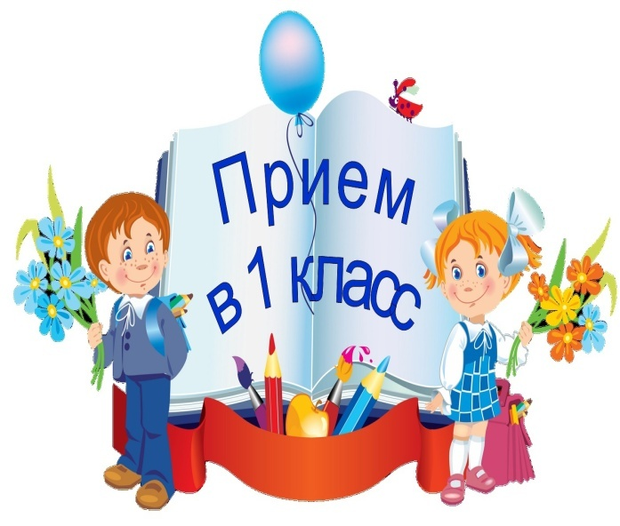
О приеме заявлений в первый класс на 2023/24 учебный год
МУ «Управление образования администрации г.Пятигорска» информирует, что прием заявлений в первый класс 2023/24 учебного года в школах города Пятигорска начинается с 31 марта 2023 года.
Данная процедура будет проводиться в соответствии с Порядком приема на обучение по образовательным программам начального общего, основного общего и среднего общего образования, утвержденным приказом Министерства просвещения Российской Федерации от 2 сентября 2020 г. № 458.
Прием заявлений на обучение в первый класс для детей, проживающих на закрепленной территории, а также имеющих право на первоочередной и преимущественный приём начинается с 08.00 31 марта и завершается 30 июня текущего года. Директор школы издает приказ о приеме детей в течение 3-х рабочих дней после завершения приема заявлений.
Для детей, не проживающих на закрепленной территории, приём заявлений о приёме на обучение в первый класс начинается 6 июля до момента заполнения свободных мест, но не позднее 5 сентября текущего года.
Документы о приеме в школу можно подать:
-лично в школе;
-через операторов почтовой связи общего пользования заказным письмом с уведомлением о вручении;
-в электронной форме посредством ЕПГУ.
В приеме в школу может быть отказано по причине отсутствия в ней свободных мест.
В случае отсутствия мест в школе родители (законные представители) ребенка для решения вопроса о его устройстве в другую школу обращаются непосредственно в МУ «Управление образования администрации г. Пятигорска».
В управлении образования города Пятигорска работает горячая линия по вопросам приема детей в школу (телефон: 33-49-56).

